МЕТОДИЧЕСКАЯ РАЗРАБОТКА
математической игры
МАТЕМАТИЧЕСКИЙ БОЙ

Горчакова Марина Викторовна, преподаватель
ГБПОУ «Дзержинский техникум бизнеса и технологий»

Мероприятие направлено на формирование у обучающихся большинства общих компетенций:
- ОК 1. Понимать сущность и социальную значимость своей будущей профессии, проявлять к ней устойчивый интерес.
- ОК 2. Организовывать собственную деятельность, исходя из цели и способов ее достижения, определенных руководителем.
- ОК 3. Принимать решения в стандартных и нестандартных ситуациях и нести за них ответственность.
- ОК 4. Осуществлять поиск и использование информации, необходимой для эффективного решения профессиональных задач, профессионального и личностного развития.
- ОК 5. Использовать информационно-коммуникационные технологии в профессиональной деятельности.
- ОК 6. Работать в команде, эффективно общаться с коллегами, руководством, клиентами.

1 Цель: развитие интереса к математике.

2 Задачи:
1) обучающие:
· воспроизводят формулы;
· применяют знания по алгебре и геометрии.
2) развивающие:
· аргументированно защищают собственную точку зрения;
· грамотно распределяют время на выполнение заданий;
· распределяют обязанности в команде в соответствии с индивидуальными особенностями, способностями;
3) воспитывающие:
· проявляют уважение к мнению товарищей;
· бережно относятся к инструментам, оборудованию.

3. Оснащение:
1) Материально-техническое оснащение:
- персональный компьютер;
- колонки;
- программное обеспечение Microsoft Office (проигрыватель Windows Media).
3) Дидактическое обеспечение:
- дидактический раздаточный материал: флажки, бланки-маршрутки.

4. План проведения мероприятия

Приветствие участников. Объявление темы и цели мероприятия. Оценка готовности участников к мероприятию. Проверка наличия необходимых инструментов и материалов. Инструктаж о порядке проведения мероприятия и критериях оценки результатов. Представление жюри.
1 тур
 | 10 |  | 20 |  | 30 |  | 40
Цилиндр | В каком отношении находятся радиусы нижнего и верхнего основания цилиндра  равны |  | расстояние между основаниями цилиндра.  Высота |  | сечение цилиндра плоскостью, проходящей через ось цилиндра.  Осевое |  | цилиндр, у которого образующие не перпендикулярно основам цилиндра  наклонный
Пирамида | Сколько вершин имеет четырехугольная пирамида  5 |  | Сколько ребер имеет треугольная усеченная пирамида?  9 |  | перпендикуляр боковой грани пирамиды, опущенный из вершины пирамиды к стороне основания.  Апофема |  | Четырехгранная пирамида  Тетраэдр
Конус | Конус в основании которого лежит круг  Круговой |  | Объем |  | прямая, проходящая через вершину конуса и центр основания конуса.  ось |  | совокупность всех образующих конуса.  Боковая поверхность
Призма | Сколько боковых граней имеет шестиугольная призма?  6 |  | Боковые грани призмы. параллелограммы |  | прямая призма, в которой основания являются правильными многоугольниками.  Правильная |  | общая сторона двух боковых граней.  Боковое ребро
Правильные многогранники | Правильный шестигранник  куб |  | Правильный восьмигранник  октаэдр |  | Правильный двенадцатигранник  додекаэдр |  | Правильный двадцатигранник  Икосаэдр
2 тур
 |  | 15 |  | 25 |  | 35
Тригонометрия |  | Отношение прилежащего катета к прилежащему  тангенс |  | Вопрос - аукцион |  | Sin²a + cos² a = 1  Основное тригонометрическое свойство
Алгебра |  | Кот в мешке |  | Чему равно произведение корней данного квадратного уравнения  4х² – 9 = 0  нуль |  | 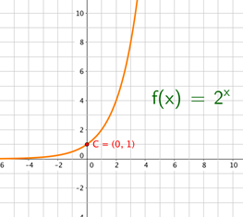
Начала анализа |  | Сколько точек максимума имеет данная функция?  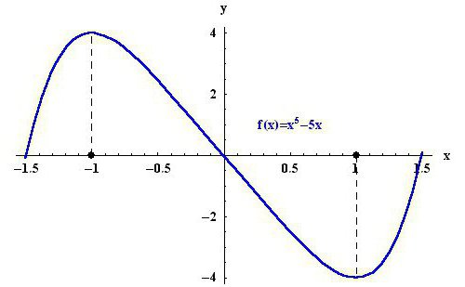 |  | 1. Нахождение наибольшего и наименьшего значения функции  2. нахождение площади фигуры, ограниченной графиками функций  3. построение графиков функции |  | Кот в мешке
Комбинаторика |  | Сколькими способами можно расставить три книги на полке? 6 |  | Сколькими способами можно выбрать 2 открытки из 4? 6 |  | Сколькими способами можно составить расписание из трех уроков, используя 4 дисциплины? 24

Вопросы-аукционы и кот в мешке
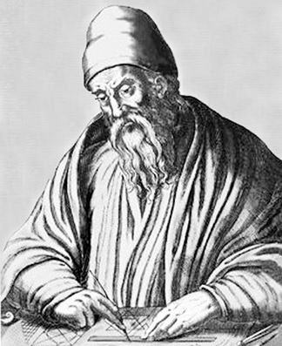
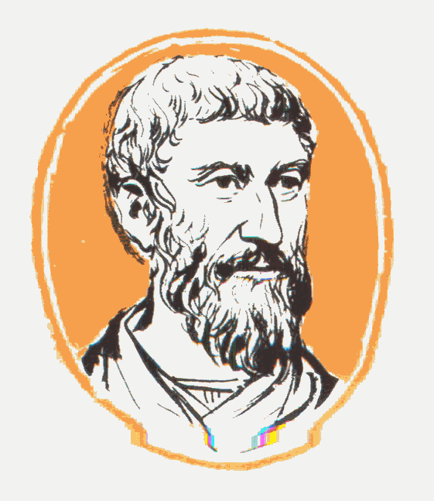
Он был основоположником теории музыки. Для него музыка была производной от науки математики, и ее гармонии жестко контролировалась математическими пропорциями. Он разработал свою теорию гармонии, работая с монохордом (изобретение, состоящее из одной струны, натянутой между зажимами и снабженное подвижными ладами) . именно ему принадлежит и открытие терапевтического эффекта музыки. Он не колебался относительно влияния музыки на ум и тело, называя это музыкальной медициной. (Пифагор)

Первый математик Александрийской школы. Его главная работа «Начала», содержит изложение планиметрии, стереометрии и ряда вопросов теории чисел; в ней он подвёл итог предшествующему развитию древнегреческой математики и создал фундамент дальнейшего развития математики. (Евклид)

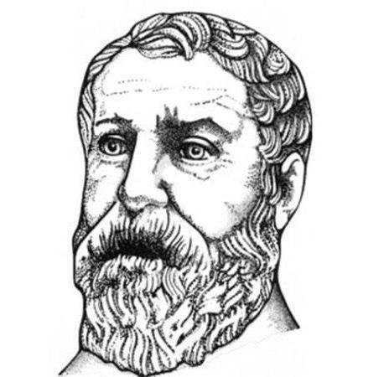

Его книги представляют собой справочники по прикладной математике. В них следующие сведения:
- Формулы для площадей правильных многоугольников.
- Объёмы правильных многогранников, пирамиды, конуса, усечённого конуса, тора, шарового сегмента.
- Формула Г для расчёта площади треугольника по длинам его сторон.
- Правила численного решения квадратных уравнений.
- Алгоритмы извлечения квадратных и кубических корней.(Герон)
Бланки-маршрутки
Цилиндр | 10 | 20 | 30 | 40
Пирамида | 10 | 20 | 30 | 40
Конус | 10 | 20 | 30 | 40
Призма | 10 | 20 | 30 | 40
Правильные многогранники | 10 | 20 | 30 | 40

Тригонометрия | 15 | 25 | 35
Алгебра | 15 | 25 | 35
Начала анализа | 15 | 25 | 35
Комбинаторика | 15 | 25 | 35

